2 сентября 2013
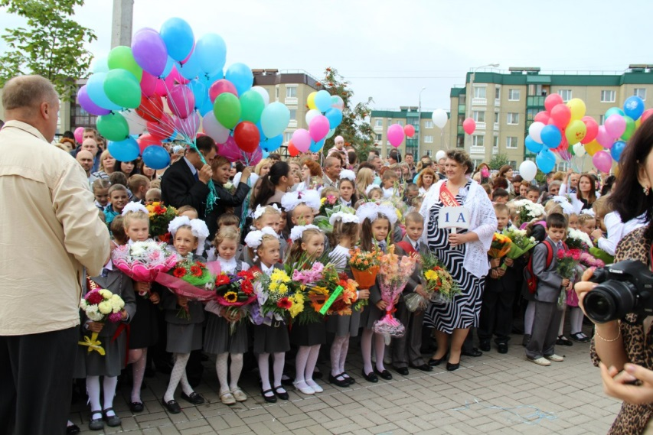
Классный час по теме « 20-летие Конституции РФ»

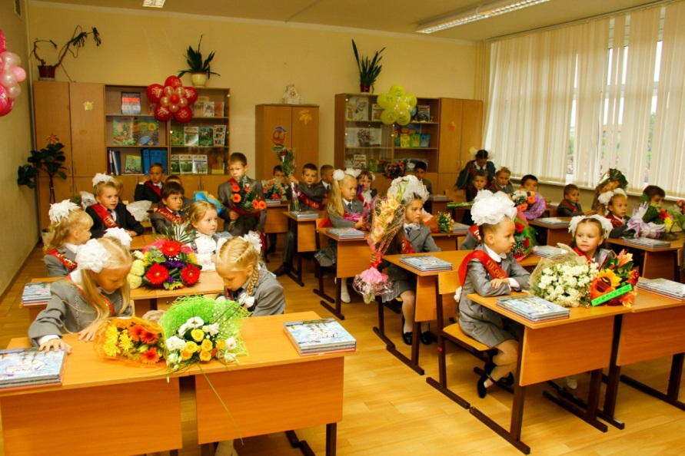

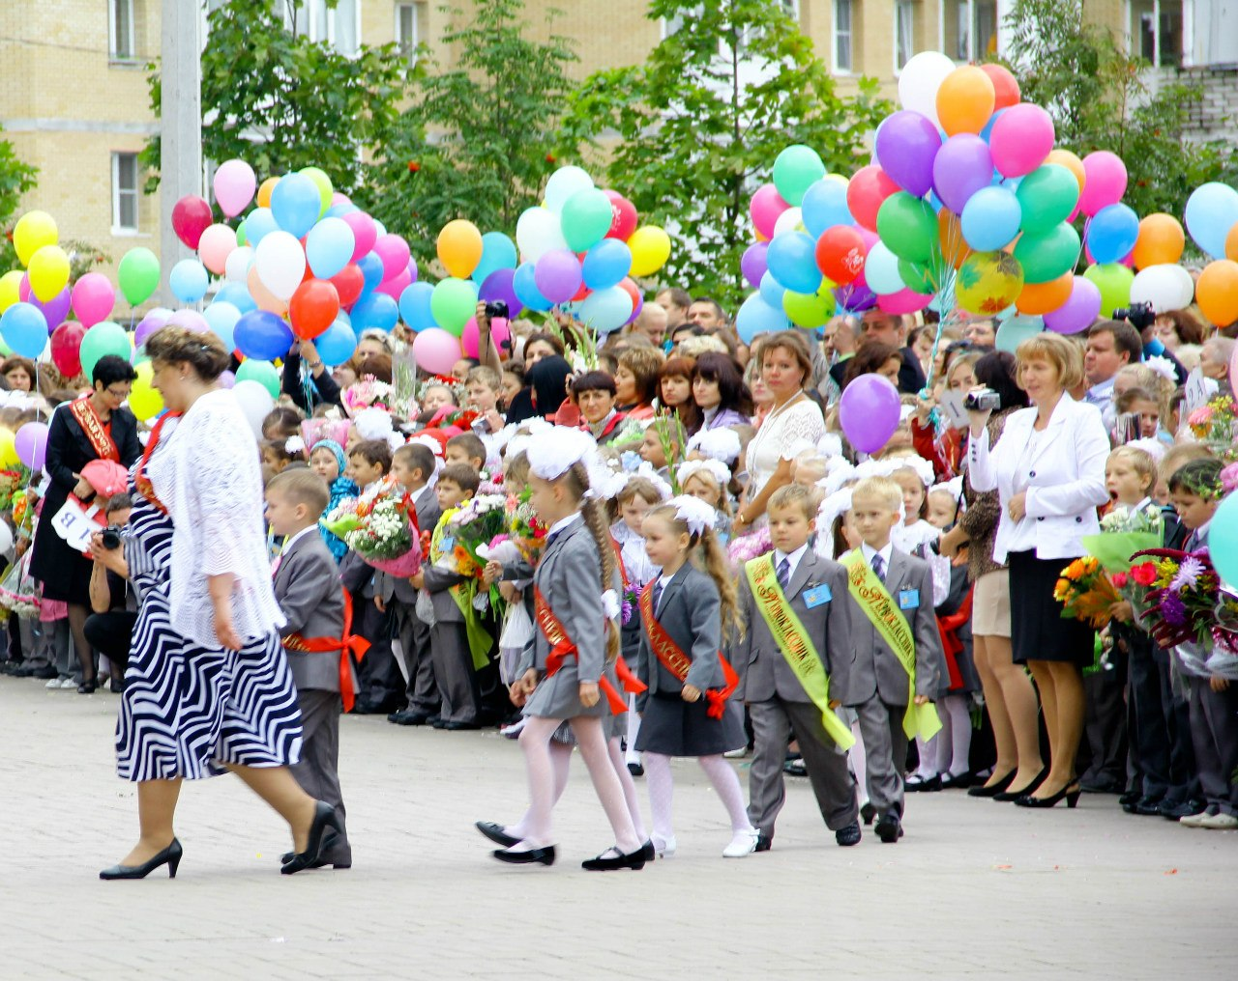

В ЭТОТ ДЕНЬ УЧАЩИЕСЯ 1 «а» КЛАССА ВПЕРВЫЕ ПОЗНАКОМИЛИСЬ С ТАКИМ СЛОЖНЫМ ПОНЯТИЕМ, КАК «КОНСТИТУЦИЯ». УЗНАЛИ ПРО ГЕРБ, ФЛАГ, ГИМН СТРАНЫ. И ПОПЫТАЛИСЬ ВСПОМНИТЬ ИМЯ И ФАМИЛИЮ НАШЕГО ПРЕЗИДЕНТА В.В. ПУТИНА

Классный руководитель 1 «А» класса – Рогованова О.В.
10.09. 2013
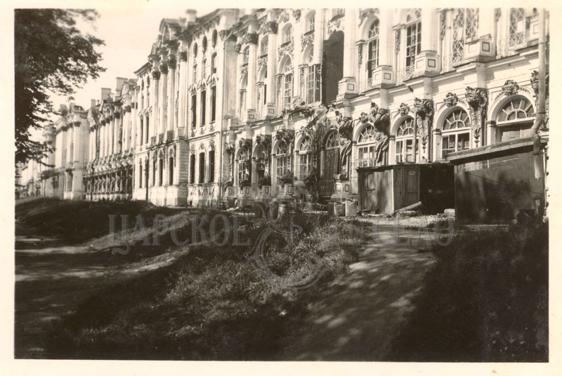
«Годовщина Курской битвы и 72 годовщина начала оккупации городов Пушкин и Павловск»

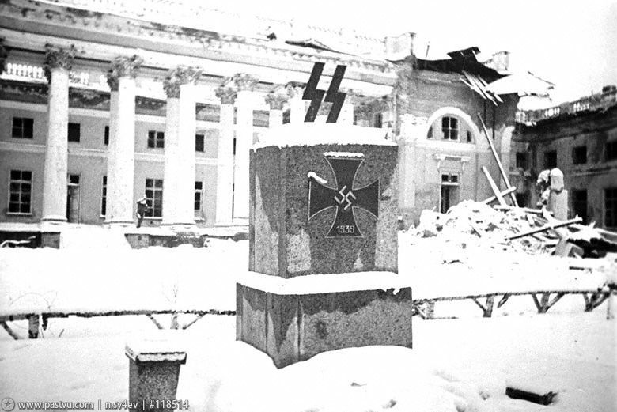
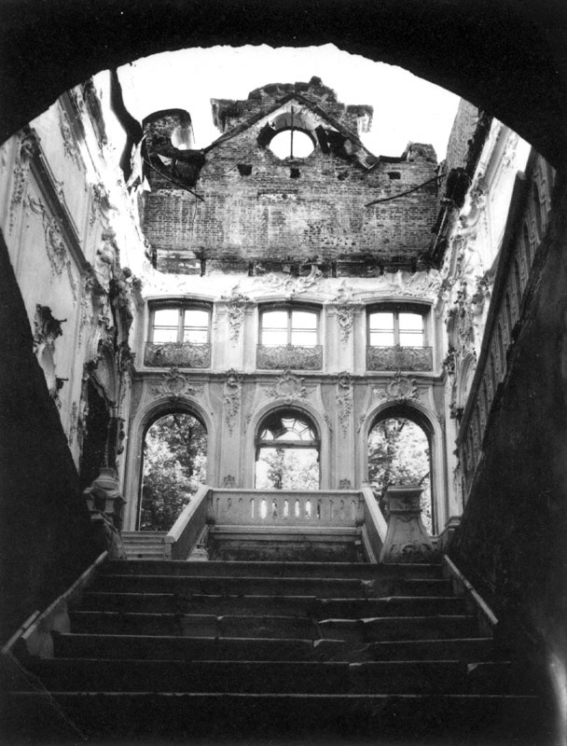

В этот день на классном часе учащиеся 1 «а» класса узнали о тяжёлых днях, выпавших на долю нашего города Санкт-Петербурга, а также городов Пушкин и Павловск. Дети посмотрели документальный видеоролик о событиях тех страшных дней. Обсудили и нарисовали рисунки по теме «Чтобы не было войны». Дети пришли к выводу, что нужно всем народам жить в мире и что они не хотят, чтобы была война.

Классный руководитель 1 «А» класса – Рогованова О.В.
1 ноября 2013 года
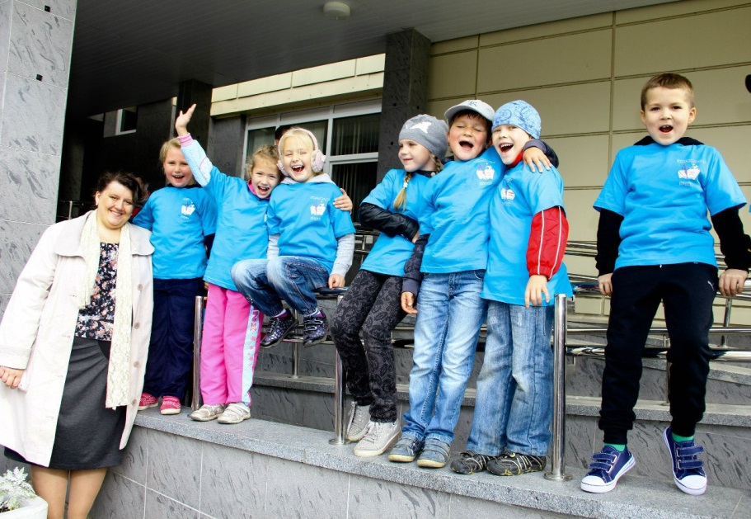
Классный час по теме « Когда мы едины, мы непобедимы»
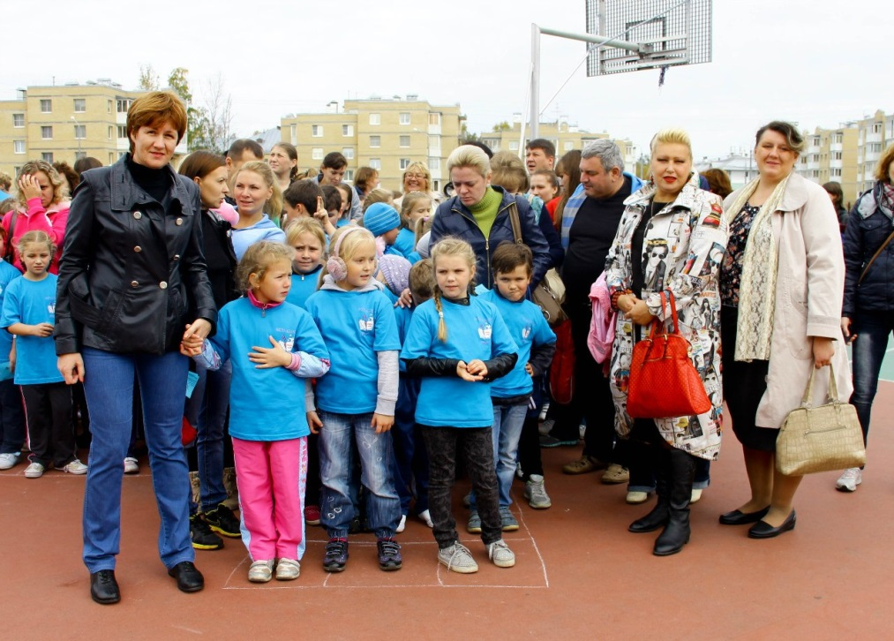
На классном часе мы посмотрели презентацию по теме «4 ноября – День народного единства». Вспомнили моменты своей, пока ещё коротенькой, школьной жизни, в которых весь класс был един.
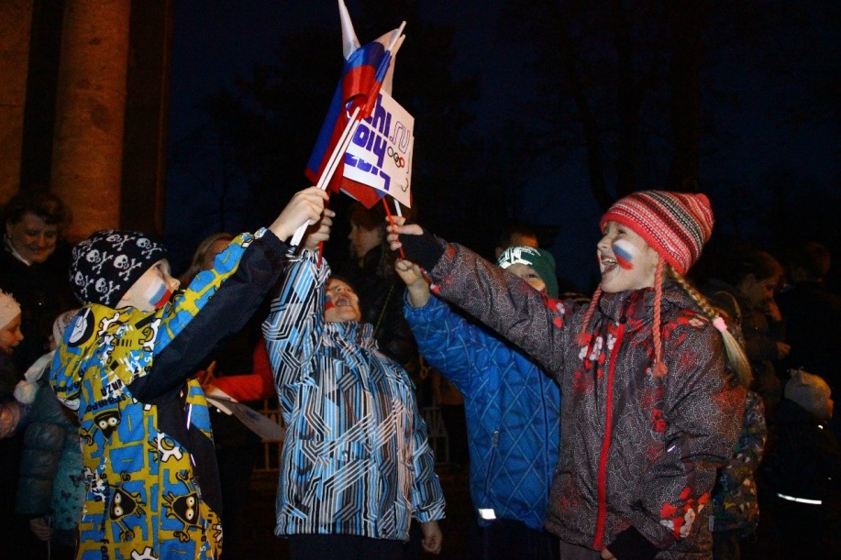
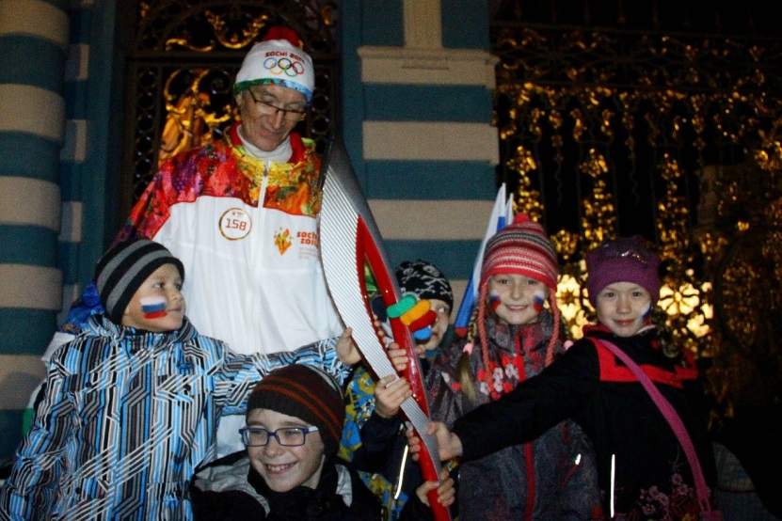
Лонгмоб, посвящённый Зимним Олимпийским играм в Сочи в 2014 году.
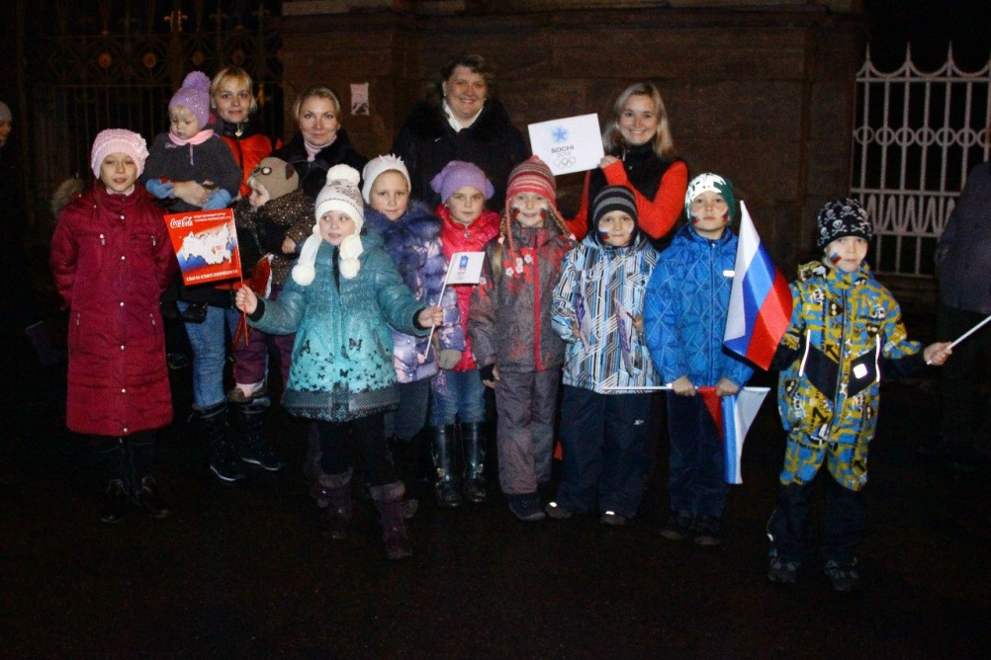
Встреча Олимпийского огня.

Классный руководитель 1 «А» класса – Рогованова О.В.
15 ноября 2013 года
Общешкольный классный час «Толерантность»
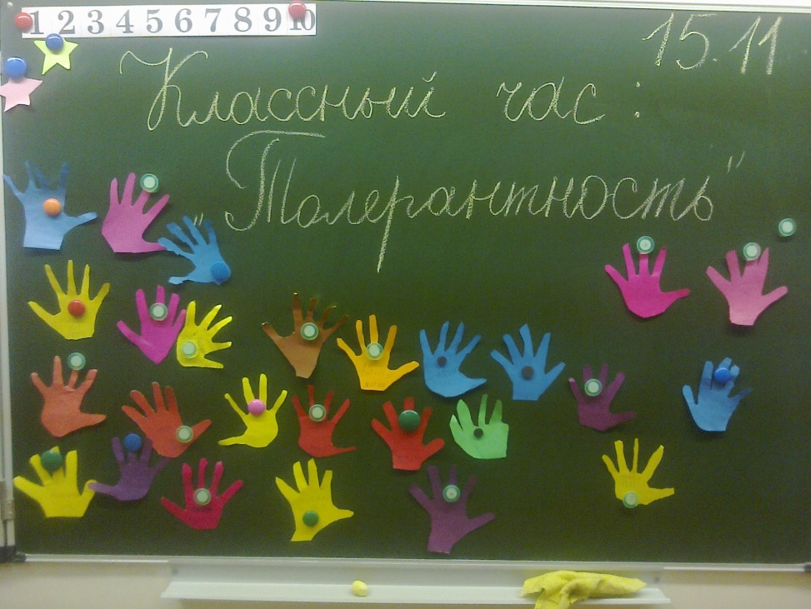
В ходе классного часа дети попытались дать своё понимание этому слову, многие из класса уже были знакомы с этим понятием, многие – нет. Далее посмотрели презентацию по теме «Толерантность», как понимают это слово люди. Также посмотрели мульфильм про дружбу и выполнили коллективную работу. Каждый ребёнок дал своё определение слову толерантность. («Когда люди нерусские дружат с русскими», «Когда народы дружат друг с другом», «Понимание другого человека», «Доброе отношение к людям», «Когда люди терпят», « Когда дружит весь мир».)
Классный руководитель 1 «А» класса – Рогованова О.В.

